Webservice (Java, evtl. WebSockets)

* Gerät registrieren
* Sensordaten/Position empfangen (JSON)
* Alarm auslösen
* Erdbeben erkennen

(Webservice kommt später per VM)

**Sync Adapter**

* Integrierter Google Sync Adapter

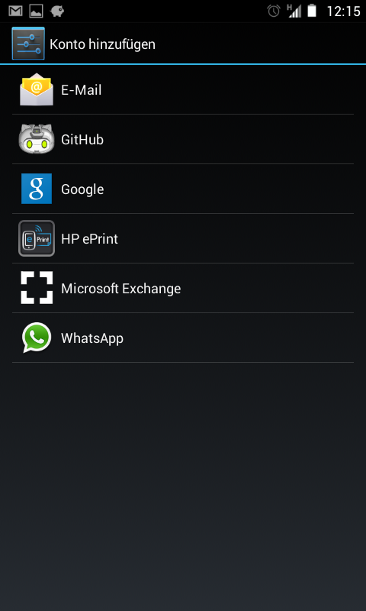

* Zeichnet die Daten auf und schickt nach Erkennung eines vermutlichen Erdbeben (Schwellwert…) an den Server (der Server wertet letztendlich aus)
* JSON als Datenformat
* NUR der Sync Adapter zeichnet die Beschleunigungswerte auf, die App holt sich die Werte dann per (z.b. Intent vom Sync Adapter)

**App**

Section 1: Grundsätzliche Informationen, letztes Erdbeben, Anzahl verbundene Geräte, Aktueller Ort…

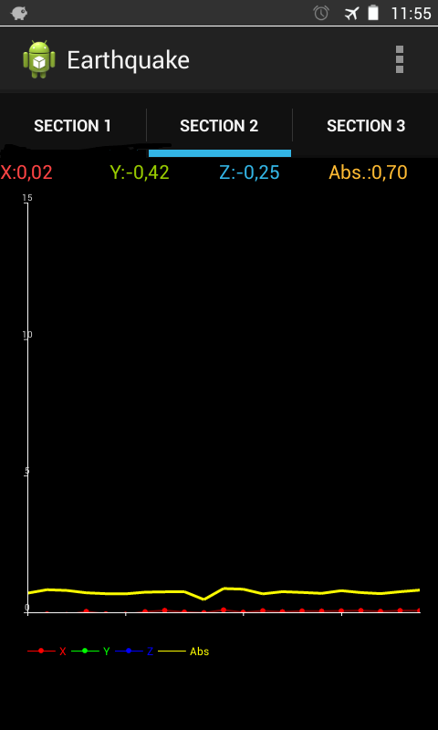Section 2: Chart mit aktuellen Werten

(optional) Section 3: Liste mit verbunden Geräten (sortiert nach Umkreis usw…, GoogleMaps…)

Einstellungen: (ActionBar) -> Serveradresse, Frequenz der Aufzeichnung, Hintergrund…

# Aufgabenverteilung

|  |  |
| --- | --- |
| Christopher  Baris  Benjamin | Webservice  Opt. Datenhaltung  Erdbebenerkennung |
| Jürgen  Sebastian  Nicklas | Android Design  Sync Adapter (min 2) WICHTIG  Vorauswertung |